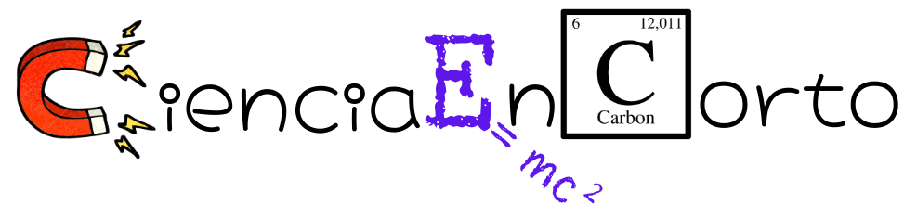

Autorización para el Uso de Imágenes de Menores

Yo, Nombre del padre/madre/tutor legal, con DNI DNI/NIE/Pasaporte, en calidad de Elija una opción de Nombre completo del alumno/a, soy consciente de que mi hijo/a presenta un vídeo al proyecto “CienciaEnCorto” en la que puede identificarse al menor.
Autorizo a Sergio González Gutiérrez (sergyprofe), a utilizar y difundir las imágenes y vídeos en los que aparece mi hijo/a en las redes sociales y página web de sergyprofe, así como en cualquier otro medio de comunicación relacionado con el proyecto educativo de vídeos “CienciaEnCorto” organizado por sergyprofe.
Declaro que he sido informado/a de que las imágenes y vídeos podrán ser utilizados con fines promocionales y de difusión del concurso, y que esta autorización se concede de forma gratuita y sin limitación temporal.

Fecha:Selecciona el día en que firmas
Firma del Padre/Madre/Tutor Legal:

Los datos de carácter personal requeridos pasarán a formar parte de los ficheros de Sergio González Gutiérrez, con la finalidad de gestionar el proyecto educativo, incluyendo el tratamiento estadístico de éstos y el envío de información sobre el proyecto educativo, conservándolos mientras el proyecto esté vigente. Se podrá ejercer el derecho de acceso, rectificación, cancelación y oposición, comunicándolo a SERGIO GONZÁLEZ GUTIÉRREZ, Av. San Juan de Sahagún, s/n, 24007 León, España. En ningún caso serán cedidos a terceros, salvo obligación legal. En todos los casos, los datos que se facilitan son los estrictamente necesarios. Mediante el envío de los datos solicitados para la inscripción usted consiente el tratamiento de sus datos personales por SERGIO GONZÁLEZ GUTIÉRREZ para las finalidades indicadas con anterioridad.

